

**Novedades V&R**

**Un pap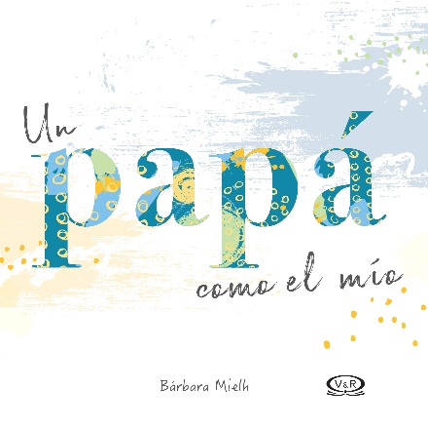á como el mío**

Autora: Bárbara Mielh

Páginas: 48

Formato: 16 x 16 cm

Cód. interno: 55543

ISBN: 9789877474701

Precio: $5.042 + IVA

“Mi papá es el pilar que sostiene mi mundo, la veleta que baila en el viento y descifra la vida para que yo la entienda”. Un libro ideal para celebrar a un gran padre.

**Ser un triunfador sin ir a Harvard**

Autor: Omar Villalobos

Páginas: 264

Formato: 14 x 21 cm

Cód. interno: 55545

ISBN: 9789877473759

Precio: $8.824+ IVA

No necesitamos la mejor educación del mundo para ser exitosos y felices. Solo tenemos que desprendernos de ciertos mitos y despertar nuestros poderes naturales, aquellos que poseemos sin ser superhéroes; esos que solo nosotros podemos descubrir para desarrollar nuestro potencial. En Ser un triunfador sin ir a Harvard, Omar Villalobos nos propone una herramienta al alcance de todos para germinar nuestra grandeza, con ejemplos reales con los que nos sentiremos plenamente identificados y ejercicios psicológicos prácticos para avanzar hacia el cambio y reinventarnos. Hoy podemos ser triunfadores sin haber ido a Harvard.

**Novedades VR YA**

**La guía de la dama para las enaguas y la piratería**

Autora: Mackenzi Lee

Páginas: 456

Formato: 15 x 21 cm

Cód. interno: 55542

ISBN: 9789877475098

Precio: $10.084 + IVA

Un año después del accidentado Gran Tour de su hermano Monty, Felicity regresa con dos objetivos en mente: evitar la propuesta de matrimonio de un pretendiente en Edimburgo y entrar en la escuela de Medicina. Sin embargo, su intelecto y su pasión nunca serán suficientes en un mundo de hombres. Entonces surge una oportunidad: un médico a quien admira va a casarse con una vieja conocida en Alemania, y Felicity sabe que ese hombre podría cambiar su futuro.

Aunque no tiene un centavo para costear la aventura, la suerte le sonríe cuando una misteriosa joven se ofrece a pagar el viaje siempre y cuando le permita acompañarla como su criada. Pero una vez que las verdaderas intenciones de su acompañante se revelen, Felicity se verá envuelta en una peligrosa búsqueda que la sumergirá de lleno en uno de los más grandes secretos que ocultan las profundidades del océano.

**Wolfsong: la canción del lobo**

Autor: TJ Klune

Páginas: 704

Formato: 15 x 21 cm

Cód. interno: 55546

ISBN: 9789877475173

Precio: $11.765 + IVA

Ox nunca tuvo a nadie, hasta que un extraño chico le tendió la mano y lo condujo a un mundo donde lo maravilloso es posible. Le dio un hogar. Una familia. Una manada.

Pero allí donde vive lo increíble también lo hacen las pesadillas. Y aunque Ox es solo un humano, muy pronto deberá alzar su aullido y pelear con uñas y dientes por quienes ama. Cae en las garras de la historia que ha cautivado a miles de lectores en todo el mundo.

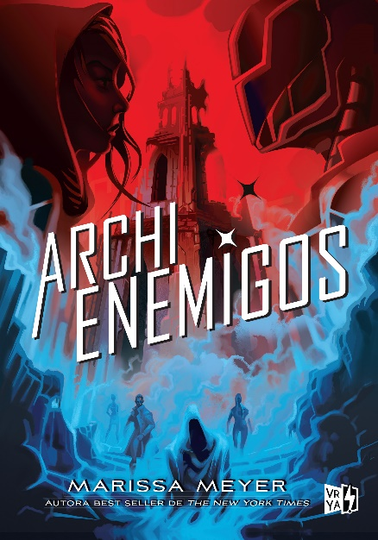**Archienemigos**

Autora: Marissa Meyer

Páginas: 496

Formato: 15 x 21 cm

Cód. interno: 55547

ISBN: 9789877475180

Precio: $10.084+ IVA

La vida secreta de Nova está a punto de volverse un poco más complicada: como Insomnia, es miembro de los Renegados, un sindicato de poderosos y amados superhéroes, y trabaja en la patrulla de Adrián para proteger a los débiles y mantener el orden en Gatlon City. Como Pesadilla, es una Anarquista, parte del grupo de villanos que desea derrocar a los Renegados. Y como Nova… sus sentimientos por Adrián son cada vez más profundos, incluso cuando él es el hijo de sus peores enemigos y le oculta peligrosos secretos.

Mientras la delincuencia crece en Gatlon City, Adrián y Nova no solo cuestionarán sus creencias sobre la justicia, sino también lo que sienten el uno por el otro. Renegados y Anarquistas vuelven a enfrentarse, pero esta vez la línea entre el bien y el mal es difusa y un exceso de poder puede significar el fin del mundo.

**Serás**

Autora: Anna K. Franco

Páginas: 456

Formato: 15 x 21 cm

Cód. interno: 55548

ISBN: 9789877474978

Precio: $10.084+ IVA

Liz es simplemente perfecta. O eso es lo que espera que todos crean. Alumna sobresaliente, con una gran personalidad y un futuro brillante por delante. Nadie podría sospechar que esconde grandes secretos ni que posee una identidad oculta: Lady Macbeth, su verdadero yo. Jayden es un desastre. O eso cree Liz. Un rebelde despreocupado y sin ambiciones, al que no le interesa nada y al que ningún profesor le conoce la voz. La vida está a punto de juntarlos, y el destino les deparará más de una sorpresa. ¿Ser o parecer? ¿En dónde está la verdad?

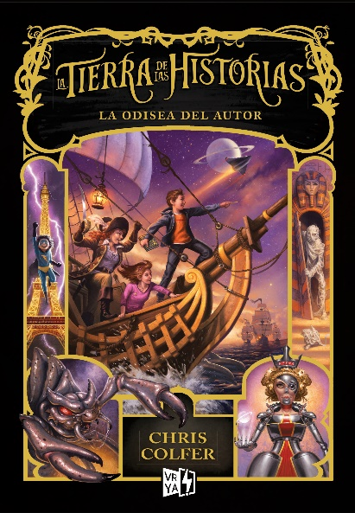**La tierra de las historias: la odisea del autor**

Autora: Chris Colfer

Páginas: 424

Formato: 15 x 21 cm

Cód. interno: 55549

ISBN: 9789877474770

Precio: $10.084+ IVA

–¿Estás seguro de que no hay nada que necesitemos antes de partir? –preguntó Alex por última vez–. ¿No hay nada que estés pasando por alto u olvidando?

–Confía en mí. Tengo todo controlado –respondió él–. Si hay algo que conozco a fondo son mis historias. De hecho, he esperado mucho por esto. ¡Apuesto a que mis personajes estarán entusiasmados de conocerme!

Viajar dentro de los cuentos había sido lo único en lo que Conner pensaba desde que había tenido la idea. Por supuesto que las circunstancias que justificaban el viaje eran terribles, pero él de todos modos sentía que era el autor más afortunado del mundo. ¿Quién más tenía la oportunidad de visitar los mundos y conocer a las personas que existían solo en su imaginación?

**Novedades VERA**



**¿Jugamos? Anímate a amar**

Autora: Samantha Young

Páginas: 408

Formato: 16 x 23 cm

Cód. interno: 55544

ISBN: 9789877475227

Precio: $10.084 + IVA

Soltar el pasado + Perdonarse = Abrirse al amor. Creyó que una propuesta de matrimonio le permitiría escaparse, pero solo ha agregado más dolor a su vida. Nada salió como lo esperaba. La culpa por las decisiones equivocadas no la deja dormir y sus sueños frustrados son una carga tan pesada. Cuando creía que ya no era capaz de amar ni dejarse amar, todo cambia en su vida. ¿Podrá Nora animarse a ser feliz?